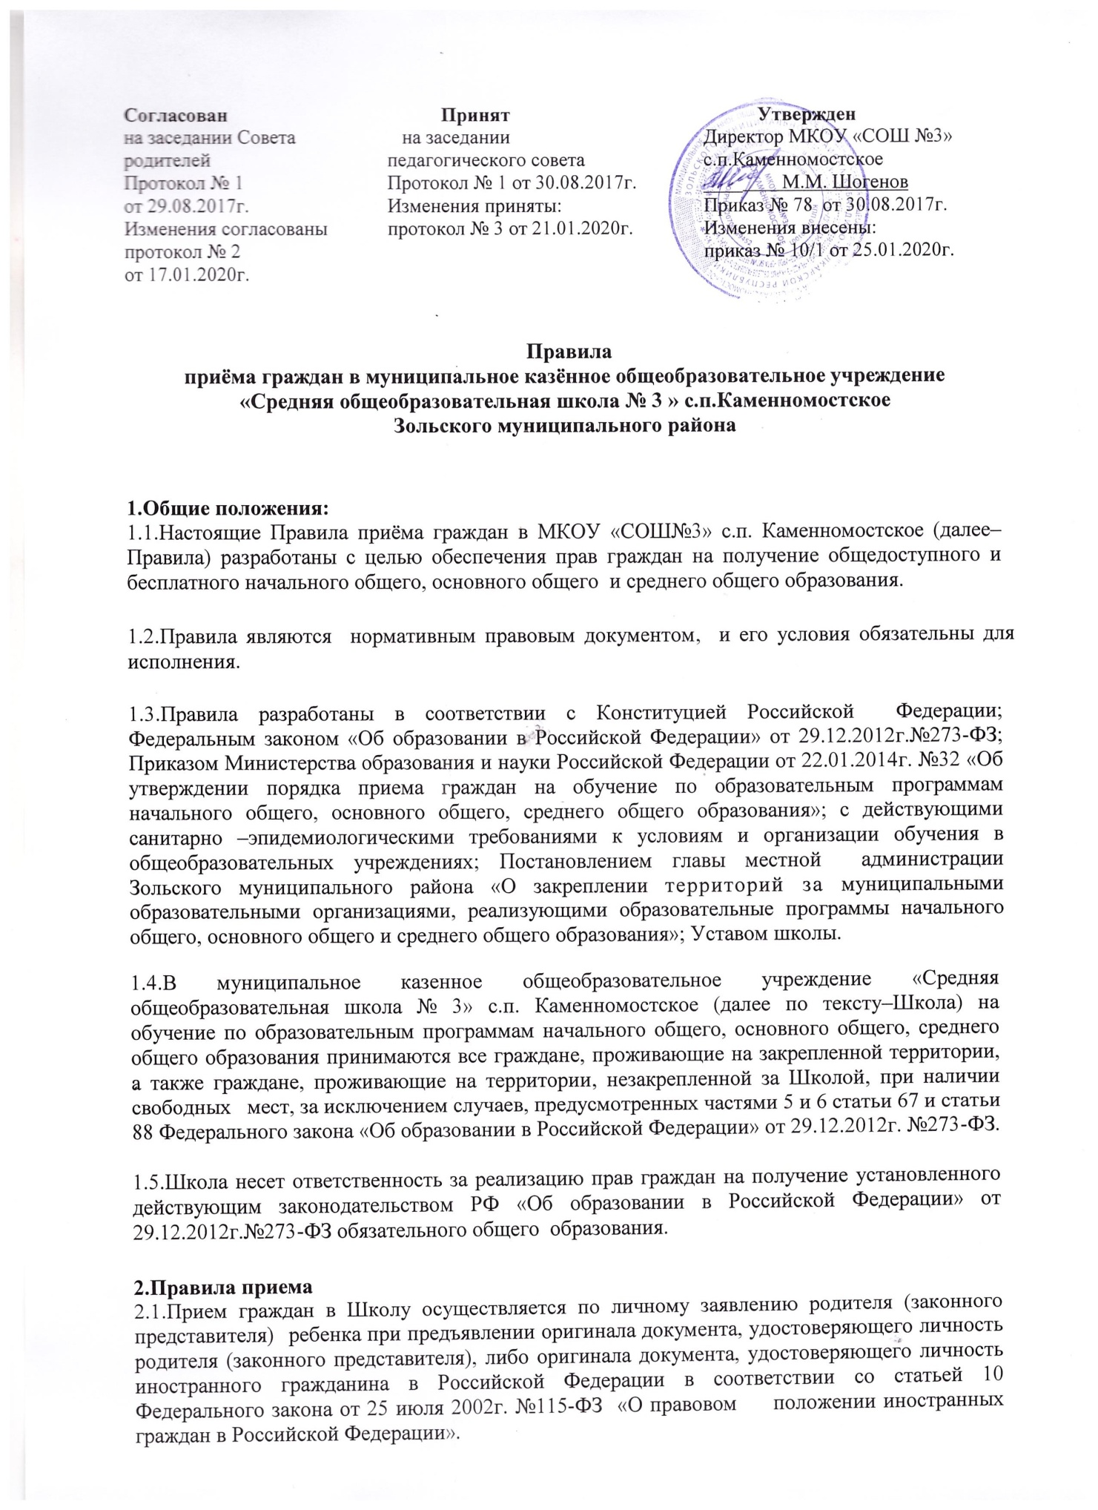

Согласован  на заседании Совета родителей  Протокол № 1  от 29.08.2017г.  Изменения согласованы  протокол № 2  от 17.01.2020г. | Принят  на заседании  педагогического совета  Протокол № 1 от 30.08.2017г.  Изменения приняты:  протокол № 3 от 21.01.2020г. | Утвержден  Директор МКОУ «СОШ №3»  с.п.Каменномостское  ____ М.М. Шогенов  Приказ № 78 от 30.08.2017г.  Изменения внесены:  приказ № 10/1 от 25.01.2020г.

Правила
приёма граждан в муниципальное казённое общеобразовательное учреждение «Средняя общеобразовательная школа № 3 » с.п.Каменномостское
Зольского муниципального района

1.Общие положения:
1.1.Настоящие Правила приёма граждан в МКОУ «СОШ№3» с.п. Каменномостское (далее–Правила) разработаны с целью обеспечения прав граждан на получение общедоступного и бесплатного начального общего, основного общего и среднего общего образования.

1.2.Правила являются нормативным правовым документом, и его условия обязательны для исполнения.

1.3.Правила разработаны в соответствии с Конституцией Российской Федерации; Федеральным законом «Об образовании в Российской Федерации» от 29.12.2012г.№273-ФЗ; Приказом Министерства образования и науки Российской Федерации от 22.01.2014г. №32 «Об утверждении порядка приема граждан на обучение по образовательным программам начального общего, основного общего, среднего общего образования»; с действующими санитарно –эпидемиологическими требованиями к условиям и организации обучения в общеобразовательных учреждениях; Постановлением главы местной администрации Зольского муниципального района «О закреплении территорий за муниципальными образовательными организациями, реализующими образовательные программы начального общего, основного общего и среднего общего образования»; Уставом школы.

1.4.В муниципальное казенное общеобразовательное учреждение «Средняя общеобразовательная школа № 3» с.п. Каменномостское (далее по тексту–Школа) на обучение по образовательным программам начального общего, основного общего, среднего общего образования принимаются все граждане, проживающие на закрепленной территории, а также граждане, проживающие на территории, незакрепленной за Школой, при наличии свободных мест, за исключением случаев, предусмотренных частями 5 и 6 статьи 67 и статьи 88 Федерального закона «Об образовании в Российской Федерации» от 29.12.2012г. №273-ФЗ.

1.5.Школа несет ответственность за реализацию прав граждан на получение установленного действующим законодательством РФ «Об образовании в Российской Федерации» от 29.12.2012г.№273-ФЗ обязательного общего образования.

2.Правила приема
2.1.Прием граждан в Школу осуществляется по личному заявлению родителя (законного представителя) ребенка при предъявлении оригинала документа, удостоверяющего личность родителя (законного представителя), либо оригинала документа, удостоверяющего личность иностранного гражданина в Российской Федерации в соответствии со статьей 10 Федерального закона от 25 июля 2002г. №115-ФЗ «О правовом положении иностранных граждан в Российской Федерации».

В заявлении родителями (законными представителями) ребенка указываются следующие сведения:
- фамилия, имя, отчество (последнее –при наличии) ребенка;
- дата и место рождения ребенка;
-фамилия, имя, отчество (последнее–при наличии) родителей (законных представителей) ребенка;
- адрес места жительства ребенка, его родителей (законных представителей);
- контактные телефоны родителей (законных представителей) ребенка.
Примерная форма заявления размещается на информационном стенде Школы и (или) на официальном сайте Школы в сети «Интернет» (приложение №1).
2.3.Родители (законные представители) детей, проживающих на закрепленной территории, для зачисления ребенка в первый класс дополнительно предъявляют оригинал свидетельства о рождении ребенка или документ, подтверждающий родство заявителя, свидетельство о регистрации ребенка по месту жительства или по месту пребывания на закрепленной территории или документ, содержащий сведения о регистрации ребенка по месту жительства или по месту пребывания на закрепленной территории.

Родители (законные представители) детей, не проживающих на закрепленной территории, дополнительно предъявляют свидетельство о рождении ребенка.
Родители (законные представители) детей, являющихся иностранными гражданами или лицами без гражданства, дополнительно предъявляют документ, подтверждающий родство заявителя (или законность представления прав ребенка), и документ, подтверждающий право заявителя на пребывание в Российской Федерации. Иностранные граждане и лица без гражданства все документы представляют на русском языке или вместе с заверенным в установленном порядке переводом на русский язык.

Копии предъявляемых при приеме документов хранятся в школе на время обучения ребенка.
Родители (законные представители) детей имеют право по своему усмотрению представлять другие документы.

2.4.Дети лица, признанного беженцем или вынужденным переселенцем, подлежат обучению в школе наравне с гражданами Российской Федерации(ФЗ от 19.02.1993г.№4530–1«О вынужденных переселенцах», ФЗот19.02.1993г. №4528 – 1«О беженцах»).

2.5.Зачисление граждан в общеобразовательное учреждение по образовательным программам начального общего, основного общего, среднего общего образования оформляется приказом директора Школы в течение 7 рабочих дней после приема документов. Приказ о приеме детей на обучение размещается на информационном стенде Школы в день его издания.

2.6.Учреждение обязано ознакомить поступающего и (или) его родителей (законных представителей) с Уставом Школы, лицензией на осуществление образовательной деятельности, свидетельством о государственной аккредитации, основными образовательными программами, реализуемыми школой и другими документами, регламентирующими организацию образовательной деятельности.
Факт ознакомления родителей (законных представителей) ребенка, в том числе через информационные системы общего пользования, с лицензией на осуществление образовательной деятельности, свидетельством о государственной аккредитации, Уставом Школы, образовательными программами и другими документами, регламентирующими организацию и осуществление образовательной деятельности, права и обязанности обучающихся фиксируется в заявлении о приеме и заверяется личной подписью родителей (законных представителей) ребенка.
Подписью родителей (законных представителей) учащегося фиксируется также согласие на обработку их персональных данных ребенка в порядке, установленном законодательством Российской Федерации.

Родители (законные представители) учащихся пишут заявление о выборе языка для обучения и язык для изучения в качестве родного на имя руководителя Школы в пределах имеющихся ресурсных возможностей образовательного учреждения и в соответствии с локальным актом Школы, регламентирующим выбор языка обучения и изучение родного языка.

2.7.Прием заявлений для зачисления по образовательным программам начального общего, основного общего, среднего общего образования осуществляется в течение года на свободные места. В приеме в школу может быть отказано только по причине отсутствия в нем свободных мест, за исключением случаев, предусмотренных частями 5 и 6 статьи 67 и статьи 88 Федерального закона от 29 декабря 2012г. №273- ФЗ «Об образовании в Российской Федерации».
При приеме в первый класс в течение учебного года или во второй и последующий классы родители (законные представители) обучающегося дополнительно представляют личное дело обучающегося, выданное учреждением, в котором он обучался ранее и табель оценок.

3.Правила приема учащихся в первый класс
3.1. Школа с целью проведения организованного приема граждан в первый класс размещает на информационном стенде, на официальном сайте в сети «Интернет», в средствах массовой информации (в том числе электронных) информацию о:
- количестве мест в первых классах не позднее 10 календарных дней с момента издания распорядительного акта о закрепленной территории;
- наличии свободных мест для приема детей, не проживающих на закрепленной территории, не позднее 1 июля.
3.2. Прием в школу осуществляется при достижении детьми к 1 сентября текущего года возраста 6 лет 6 месяцев при отсутствии противопоказаний по состоянию здоровья, но не позже достижения ими возраста восьми лет. По заявлению родителей (законных представителей) муниципальная комиссия по приему в 1 класс вправе разрешить прием детей в школу на обучение по образовательным программам начального общего образования в более раннем или более позднем возрасте.
Обучение детей, не достигших шести лет шести месяцев к началу учебного года, проводится с соблюдением всех гигиенических требований по организации обучения детей седьмого года жизни.

3.3.Прием детей в Школу осуществляется без вступительных испытаний.

3.4.Прием заявлений в первый класс Школы для граждан, проживающих на закрепленной территории, начинается не позднее 1 февраля и завершается не позднее 30 июня текущего года. Для детей, не зарегистрированных на закрепленной территории, прием заявлений в первый класс начинается с 1июля текущего года до момента заполнения свободных мест, но не позднее 5сентября текущего года. Школа по окончании набора в первый класс всех детей, проживающих на закрепленной территории, осуществляет прием детей, не проживающих на закрепленной территории, ранее 1 июля.

Дети, у которых братья и сестры уже обучаются в данной Школе, но не проживают на закрепленной территории, также имеют право преимущественного приема в период с 1 февраля по 30 июня. В данном случае родители (законные представители) представляют документы, подтверждающие родство, проживание в одной семье и общее место жительства детей.

Зачисление в школу оформляется приказом директора Школы в течение 7 рабочих дней после приема документов.
Документы, представленные родителями (законными представителями) детей, регистрируются в журнале приема документов. После регистрации заявления родителям (законным представителям) детей выдается расписка (приложение № 2) в получении документов, содержащая информацию о регистрационном номере заявления о приеме в Школу, о перечне представленных документов. Расписка заверяется подписью должностного лица Школы, ответственного за прием документов, и печатью образовательного учреждения.

3.5.При приеме на свободные места детей, не проживающих на закрепленной территории, преимущественным правом обладают дети граждан, имеющих право на первоочередное предоставление места в школе в соответствии с законодательством Российской Федерации и нормативным и правовыми актами субъектов Российской Федерации.

3.6.Дети с ограниченными возможностями здоровья принимаются на обучение по адаптированной основной общеобразовательной программе только с согласия их родителей (законных представителей) и на основании рекомендаций психолого– медико –педагогической комиссии.

3.7.Копии предъявляемых при приеме документов хранятся в личных делах учащихся.
3.8. На каждого ребенка, зачисленного в Школу, заводится личное дело.

4.Правила приема учащихся в 10 класс
4.1. Прием в 10 класс осуществляется на основании следующих документов:
-по личному заявлению родителя(законного представителя) ребенка при предъявлении оригинала документа, удостоверяющего личность родителя (законного представителя), либо оригинала документа, удостоверяющего личность иностранного гражданина и лица без гражданства в Российской Федерации в соответствии со статьей 10 Федерального закона от 25июля 2002 года N 115-ФЗ "О правовом положении иностранных граждан в Российской Федерации" (Собрание законодательства Российской Федерации, 2002,N30, ст.3032);
-аттестата об основном общем образовании установленного образца.
Родители (законные представители) детей, являющихся иностранными гражданами или лицами без гражданства, дополнительно предъявляют документ, подтверждающий родство заявителя (или законность представления прав ребенка), и документ, подтверждающий право заявителя на пребывание в Российской Федерации.
Иностранные граждане и лица без гражданства все документы представляют на русском языке или вместе с заверенным в установленном порядке переводом на русский язык.

4.2. Сроки приема документов в 10 класс:
С момента получения аттестата об основном общем образовании до 31 августа текущего года.

4.3. Зачисление в школу оформляется приказом директора Школы в течение 7 рабочих дней после приема документов.

4.4.На каждого ребенка, зачисленного в Школу, заводится личное дело.

5.Прием во 2-9, 11 классы.
5.1 Прием граждан во 2-9,11 классы осуществляется при наличии свободных мест.
5.2. Прием во 2-9 классы осуществляется по личному заявлению родителей (законных представителей) несовершеннолетних учащихся или личного заявления ребенка при достижении им возраста восемнадцати лет. При подаче заявления заявители предъявляют следующие документы:
- заявление родителя (законного представителя) несовершеннолетнего или совершеннолетнего поступающего на имя директора о приеме с указанием фамилии, имени, отчества учащегося; даты рождения; класса обучения;
- оригинал документа, удостоверяющего личность заявителя;
- оригинал свидетельства о рождении ребенка или документ, подтверждающий родство заявителя (или законность представления прав несовершеннолетнего).
Прием в 11 классы осуществляется по личному заявлению поступающих при предъявлении документа, удостоверяющего личность заявителя, и представлении аттестата об основном общем образовании установленного образца.
Кроме того, представляется личное дело учащегося, а при приеме в течение учебного года дополнительно представляются сведения о текущей успеваемости и результатах промежуточной аттестации, заверенные печатью исходной организации и подписью её руководителя (уполномоченного лица).
5.3. При приеме на обучение по адаптированной основной общеобразовательной программе лиц с ограниченными возможностями здоровья в дополнение к документам заявители представляют заключение психолого-медико-педагогической комиссии и согласие на зачисление на обучение по адаптированной основной общеобразовательной программе.
5.4. Зачисление учащегося проводится приказом директора в течение трех рабочих дней после приёма заявления и документов
5.5. Сведения о зачислении учащегося на обучение фиксируются в алфавитной книге Школы, после чего личному делу учащегося присваивается соответствующий номер.

Регистрационный номер ________________  (порядковый номер в журнале регистраций заявлений)  В приказ с « » ___________20____г.  Директор___________________________ | Директору МКОУ «СОШ №3»  с.п. Каменномостское  ________________________________________  ________________________________________  ФИО родителя (законного представителя)  проживающего по адресу:  _______________________________________  _______________________________________ Телефоны родителей:

ЗАЯВЛЕНИЕ

Прошу зачислить моего ребенка ___________________________________________________________
_______________________________________________________________в ______ класс. (фамилия, имя, отчество (последнее- при наличии) полностью)
Дата рождения ребёнка: «______» « _______________ »_________,
Место рождения: _____________________________________________________________

Место проживания ребенка (фактическое): | Место регистрации ребенка (если не совпадает с адресом проживания)
Район ___________________________________  Населенный пункт ________________________  Улица __________________________________  Дом _____, кв. ____________ | Район ________________________________  Населенный пункт _____________________  Улица _______________________________  Дом _____, кв. ____________
ОЗНАКОМЛЕН(А) с Уставом общеобразовательного учреждения , лицензией на право ведения образовательной деятельности ОУ, свидетельством об аккредитации ОУ, с основными образовательными программами, правилами приема в ОУ, правами и обязанностями обучающихся и другими документами, регламентирующими организацию образовательной деятельности.

ДАЮ СОГЛАСИЕ на обработку своих персональных данных и персональных данных моего ребенка в порядке, установленном федеральным законодательством. (Прилагается)
«_____»___________________ 20____ г. _____________________
(подпись)
СВЕДЕНИЯ О РОДИТЕЛЯХ (законных представителях):
Отец:_____________________________________________________________________
Место работы_____________________________________________________________
Должность________________________________________________________________
Телефон__________________________________________________________________
Мать:_____________________________________________________________________
Место работы_____________________________________________________________
Должность________________________________________________________________
Телефон__________________________________________________________________

Место проживания отца (фактическое): | Место регистрации отца (если не совпадает с адресом проживания)
Район ___________________________________  Населенный пункт ________________________  Улица __________________________________  Дом _____, кв. ____________ | Район ________________________________  Населенный пункт _____________________  Улица _______________________________  Дом _____, кв. ____________
Место проживания матери (фактическое): | Место регистрации матери (если не совпадает с адресом проживания)
Район ___________________________________  Населенный пункт ________________________  Улица __________________________________  Дом _____, кв. ___________ | Район ________________________________  Населенный пункт _____________________  Улица _______________________________  Дом _____, кв. ___________

Приложение №2

Расписка
в получении документов при приеме заявления в 1 класс на ___________учебный год
в МКОУ «СОШ №3» с.п.Каменномостское
от гр. (Ф.И.О.) __________________________________________________
в отношении ребенка (Ф.И.О.) ____________________________________ г.р.
регистрационный № ________

Приняты следующие документы для зачисления в 1 класс:
Заявление о приёме в первый класс
Копия свидетельства о рождении ребенка
Справка о регистрации по месту жительства ребенка
Консультацию и справочную информацию по приему в 1 класс можно получить по тел. 8(86637) 79 158 на официальном сайте школы.

Документы принял Дата _______________
________________________
(Ф.И.О., подпись)

Расписку получил(а)____________________ Дата _______________

Расписка
в получении документов при приеме заявления в 10 класс на ____________учебный год в МКОУ «СОШ №3» с.п.Каменномостское
от гр. (Ф.И.О.) __________________________________________________
в отношении ребёнка (Ф.И.О.) ____________________________________ г.р.
регистрационный № ________
Приняты следующие документы для зачисления в 10 класс:
Заявление о приёме в 10 класс
Аттестат об основном общем образовании
Консультацию и справочную информацию по приему в 10 класс можно получить по тел. 8(86637) 79 158 на официальном сайте школы.

Документы принял Дата _______________
________________________
(Ф.И.О., подпись)

Расписку получил(а)____________________ Дата _______________

